Занятие по теме «Тюльпан» из бисера.

Цель:

- изготовление цветка из бисера «Тюльпана»

Задачи:

- сохранение народных традиций декоративно-прикладного творчества ; – научить ориентироваться в изготовлении много детальных предметов из бисера;

– развитие мелкой моторики, фантазии, воображения.

Тюльпан из бисера – хотя до весны и, в частности, до 8 марта, далеко, но данная поделка требует некоторого времени и, возможно, если захотите создать букет из этих цветов к женскому празднику, то начинать нужно заблаговременно.
Для плетения потребуются:
- бисер основного цвета для лепестков тюльпана (в данном случае - темно-розовый);
- зеленый бисер;
- желтый бисер ;

- жемчужный бисер;

- черный бисер;

- проволока диаметром 0.3 или 0.4 мм; - толстая проволока ( провод на алюминиевой основе) для стебля; - флористическая лента либо нитки зеленого цвета (можно взять мулине, ирис или любые другие на ваше усмотрения); - ножницы; - линейка или рулетка; - клей ПВА( или клеевой пистолет).

Пошаговый мастер класс
Итак, давайте начнём плести тюльпан из бисера.
Наш цветочек состоит из лепестков, серединки, листика и стебля. О том, как создать тот или иной «составляющий» будет подробно описано и проиллюстрировано на фото в соответствующем шаге этого мастер-класса.
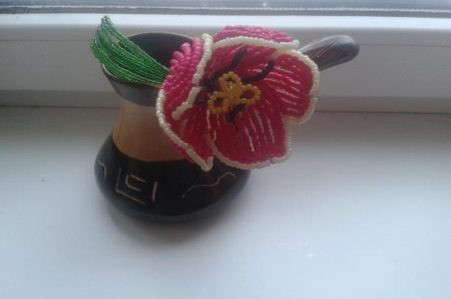

ШАГ 1: ПЛЕТЕМ ЛЕПЕСТКИ
Для плетения лепестков будем использовать круговую технику плетения. Лучше взять для их плетения проволоку диаметром 0,5 мм, чтобы лепестки были более стойкими, ведь за счет большого количества бисера лепесток может гнуться либо терять форму.
Сам цветок состоит из пяти одинаковых лепестков розового цвета с жемчужной каймой.
Для начала работы берем проволоку длинной примерно 90 100 см и делаем петельку. Дальше нанизываем на основу проволоки 17 розовых бисеринок и фиксируем конец проволоки немного скручиваем его, чтобы бисер не слетал. На рабочий конец проволоки (ее длинную часть) нанизываем очень много розового бисера, примерно на 30 см.
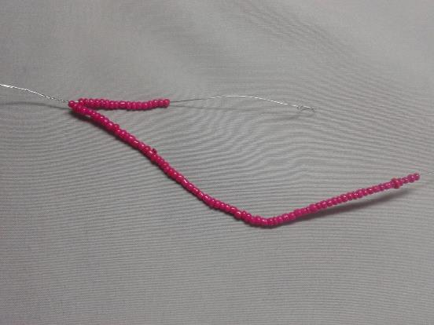
Делаем 4 оборота проволоки вокруг оси.
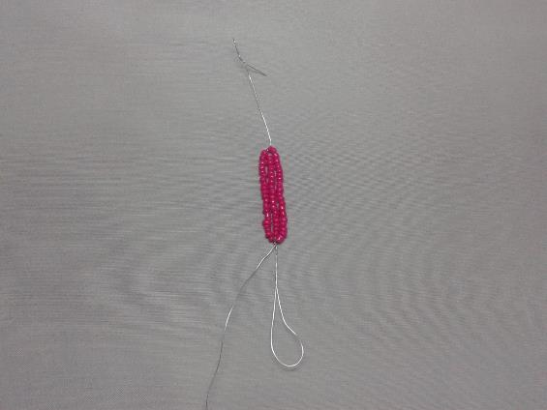
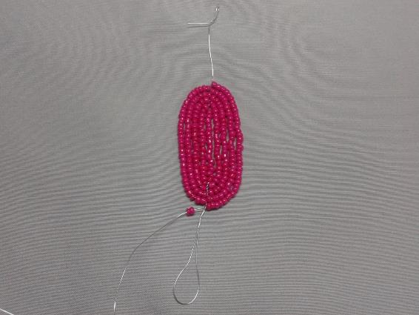
После того, как сделаем четыре полных оборота, нанизываем розовый бисер в таком количестве, чтобы хватило на половину дуги (дуга — это неполный оборот). На вторую половину дуги нанизываем бисер жемчужного цвета и обкручиваем проволоку вокруг оси.
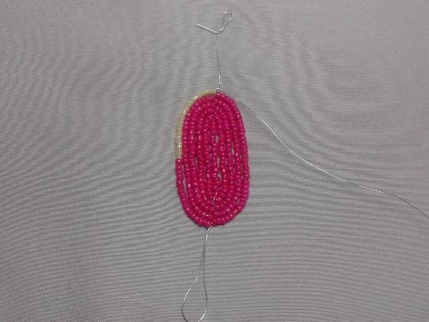
Вторую половину оборота делаем также, но в обратной последовательности: сначала нанизываем на пол дуги жемчужный бисер, а уже потом розовый. Получается такой лепесток.
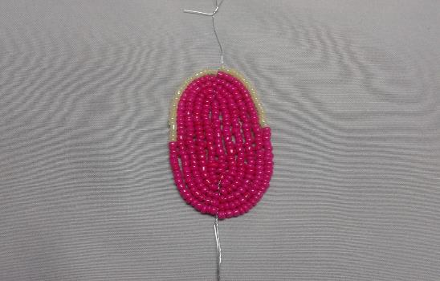
Оставшуюся нижнюю проволоку скручиваем внизу, а тот небольшой остаток проволоки, который находится вверху, продеваем через четыре верхние бисерины и аккуратно обрезаем ножницами.
Теперь придаем каждому лепестку немного выгнутую форму. Для этого пальцами как бы выгибаем его изнутри. Благодаря нежной перламутровой кайме, наш тюльпан будет особенно красив.

ШАГ 2: ПЛЕТЕМ ТЫЧИНКУ
Для плетения тычинки нам понадобиться: бисер ярко-желтого и черного цветов и проволока. Длина проволоки должна быть примерно 20 см.
Берем наш отрезок проволоки и нанизываем 11 желтых бисерин, делаем петельку.
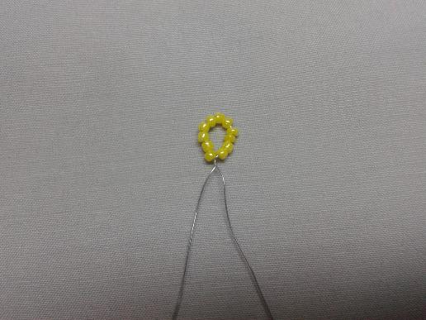
Рядом нанизываем еще столько же бисеринок и делаем такую же петельку. Всего таких петелек нужно сделать 3 штуки
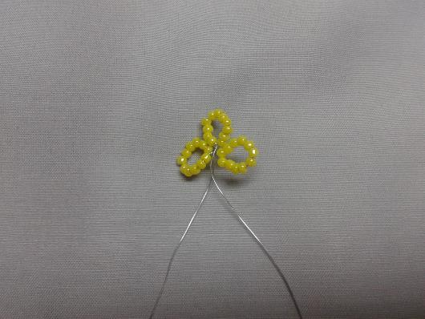
Затем нанизываем на концы проволоки по 17 желтых бисерин.
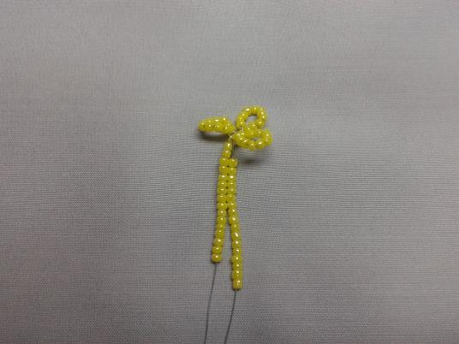
После чего перекручиваем проволоку как на фото.
Тычинка готова.
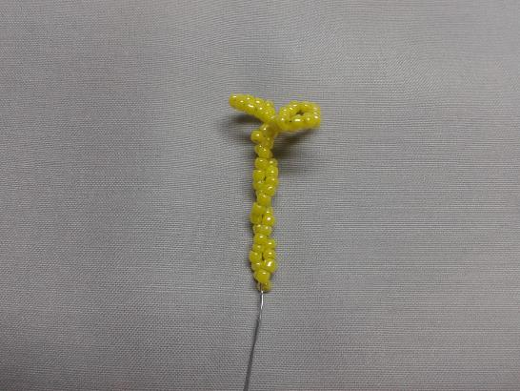
Потом нам необходимо сделать 4 черных иголочки. Для этого нанизываем на проволоку (длина проволоки около 15 см) 17 черных бисерин и пропускаем один конец проволоки через все бисерины, кроме первой верхней, внизу закрепляем проволоку, чтобы бисер не слетал.
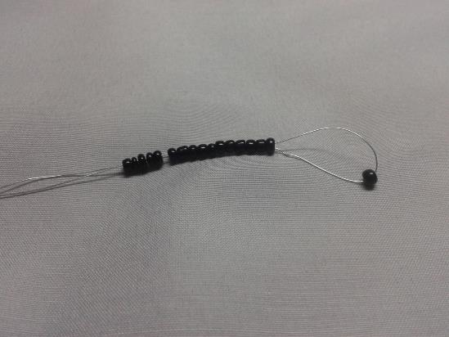
Такие иголочки должны у нас получиться.
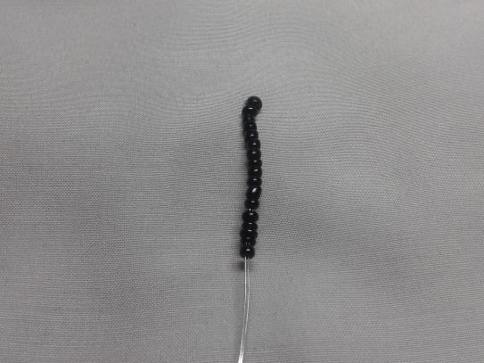
Теперь каждую из них следует немного изогнуть по форме крючка. Для этого просто немного выгибаем каждую иголочку наружу.

ШАГ 3: ПЛЕТЕМ ЛИСТИК
Осталось сплести листок для нашего тюльпана. Для его плетения мы также будем пользоваться французской (круговой) техникой плетения.
Для тюльпана можно сделать 1 или 2 листика на ваше усмотрение.
Листики нужно делать по аналогии с лепестками, только на основу следует надеть, не 17 бисеринок, а 40-50 в зависимости от того, какую длину листика вы хотите. Также по аналогии закрепляем хвостик проволоки и делаем 4 полных оборота вокруг оси. Закрепляем верхний остаток проволоки, продевая его через 3-4 бисерины, и аккуратно обрезаем ножницами.
Вот такой листик у нас получился.
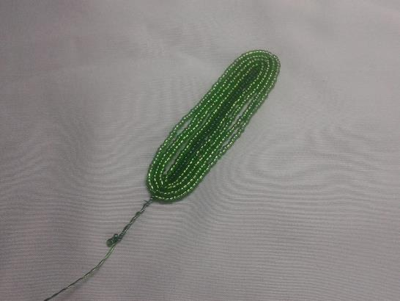
Придаем листику изогнутую форму, как на фото, с помощью какого-либо флакончика или руками.
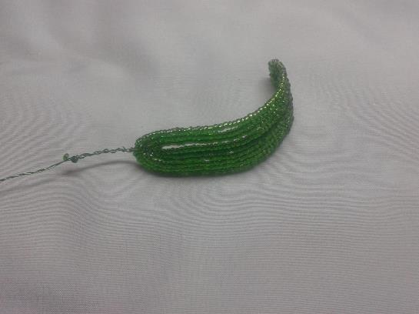

ШАГ 4: СОБИРАЕМ ТЮЛЬПАН
Теперь переходим к финальному и самому интересному этапу сборке. Итак, начинаем.
Берем алюминиевый провод и сначала прикручиваем желтую тычинку-серединку
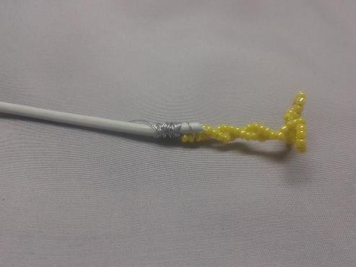
Потом вокруг нее добавляем 4 черных «иголочки». 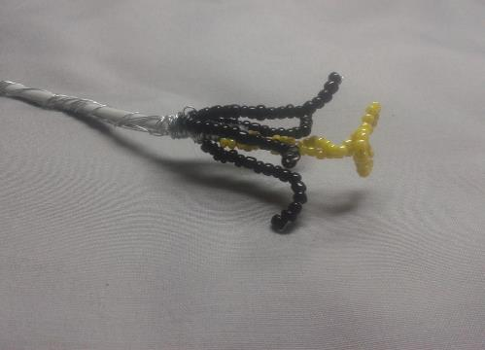
Дальше начинаем по одному добавлять лепестки.
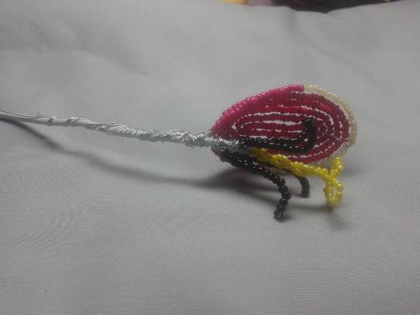
Постепенно прикручиваем все лепесточки.
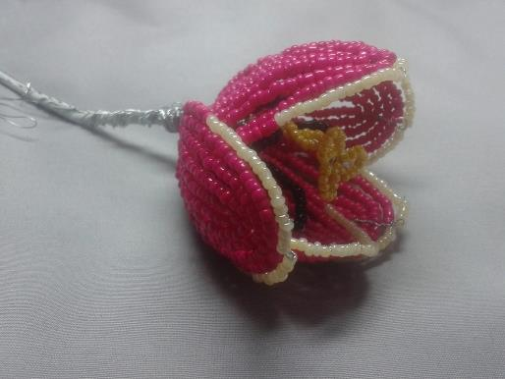
После того, как с бутоном мы разобрались, опускаемся ниже по стеблю и где-то по его середине прикручиваем листик.
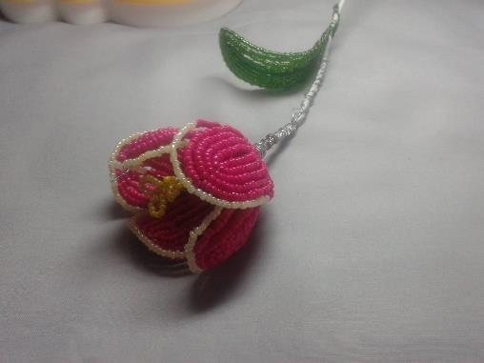
Теперь, когда лист прикреплен, обматываем стебель флористической лентой или зелеными нитками. Я использовала для этой цели зеленые нитки ирис. Если вы тоже будете использовать для обмотки стебля тюльпана нитки, обматывайте стебель как можно плотнее, чтобы не было видно остатков проволоки.
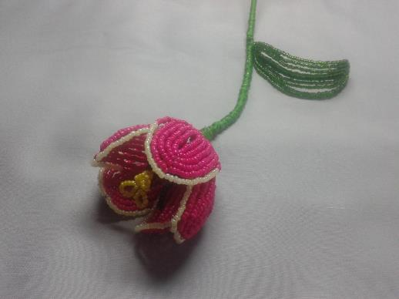
Внизу кончик ленты приклеиваем клеем, чтобы лента не разматывалась.
И вот какой тюльпан получился в итоге.
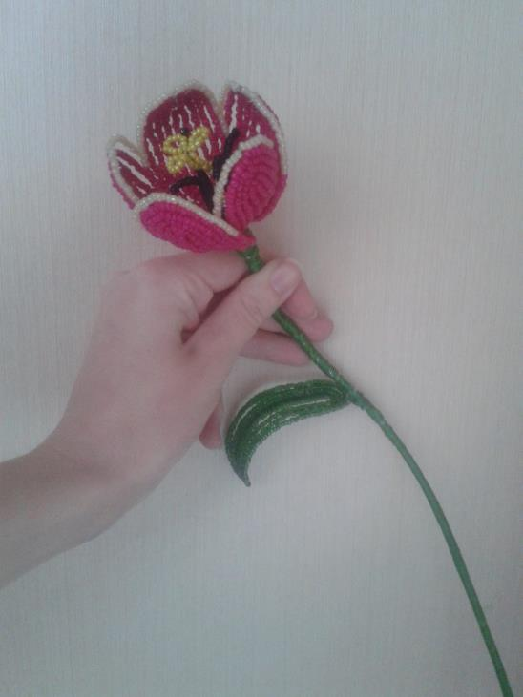
Уважаемые ребята и родители!
Прошу Вас прислать фото готовой работы в WhatsApp в группу БИСЕРОПЛЕТЕНИЕ.
Желаю творческих успехов!

